Gazetka promocyjna Lidl - sposób na mądrzejsze zakupy
Jeśli szukasz oszczędności i chciałbyś wydawać mniej pieniędzy na codzienne zakupy - polecamy być na bieżąco z gazetką promocyjną Lidl - która pomoże Ci sprawdzać aktualne promocje i kupować produkty mądrzej i taniej!

Gazetka promocyjna Lidl - kiedy i gdzie?
Gazetka promocyjna Lidl jest wydawana cyklicznie - zazwyczaj co tydzień. Zawiera ona produkty z codziennej oferty, które zebrane są w jednym miejscu i informują nas, które artykuły są w tym tygodniu dostępne w promocyjnych cenach. Dodatkowo, są też gazetki okolicznościowe - np. z okazji Świąt Bożego Narodzenia, Walentynek, Dnia Babci, Wielkanocy i tym podobne - i zawierają w sobie produkty specjalnie na te okazje. Znajdziecie w każdym sklepie stacjonarnym Lidl w formie papierowej, a także w wersji internetowej np. tutaj -> gazetka promocyjna Lidl.

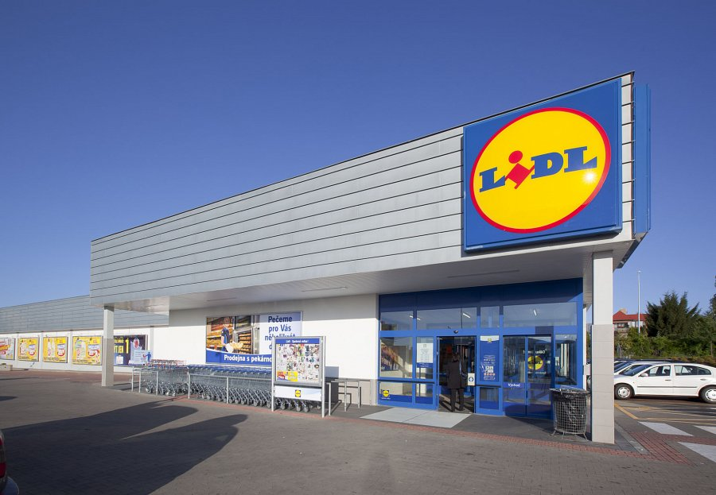
Inne plusy?
Takie rozwiązanie jak gazetka promocyjna Lidl pozwoli Ci dokonywać małych oszczędności każdego dnia. Sprawi, że mądrzej i rozsądniej będziesz podchodzić do zakupów - nie tylko artykułów spożywczych, ale także innych produktów używanych na co dzień, które dostępne są w tej sieci sklepów - takie jak chemia gospodarcza, kosmetyki i tym podobne.
Bardzo fajne jest też to, że w gazetce od Lidla znajdziecie przepisy wykorzystujące promocyjne produkty - przygotowane przez znanych i lubianych kucharzy - np. Karola Okrasy, Paskala Brodnickiego oraz Darii Ładochy. Są zwykle bardzo ciekawe i naprawdę proste - poradzi sobie z nimi każdy, nawet początkujący w kuchni.



